Статья на тему: Опытно-экспериментальная деятельность детей дошкольного возраста
Познавательно- исследовательская деятельность –это деятельность с детьми. Это опыты и эксперименты, беседы которые необходимы для последовательного поэтапного развития у детей исследовательских способностей. Дети дошкольного возраста по своей природе пытливые исследователи окружающего мира. Для детей подготовительной группы в основе экспериментальной деятельности лежала жажда познания, стремления к открытиям, любознательность, потребность в умственных впечатлениях, и моя задача была удовлетворить потребности детей, что в свою очередь привело к интеллектуальному, эмоциональному развитию. Для реализации опытно-экспериментальной деятельности в своей группе я создала все условия для пробуждения интереса у детей, мини-лабораторию « Мы - исследователи», в которой имеются необходимые инструменты для экспериментирования: специальная посуда (стаканчики, трубочки, воронки, мерные стаканы, тарелки), бросовый материал ( камешки, песок, ракушки, семена), инструменты для опытов ( лупа, термометр, магнит, зеркало, песочные часы, фонарик и т.д.), различные виды ткани, резины, макет мини завода.
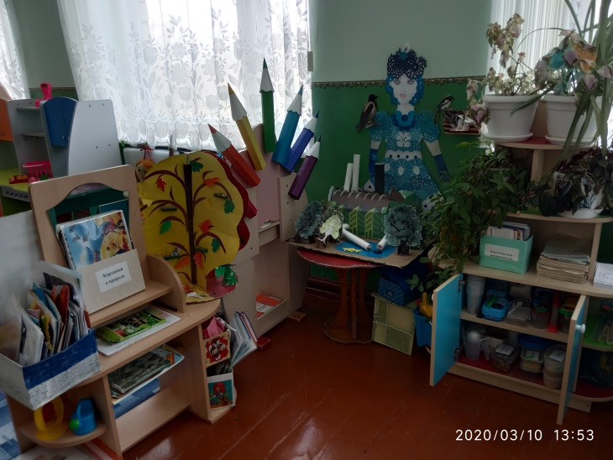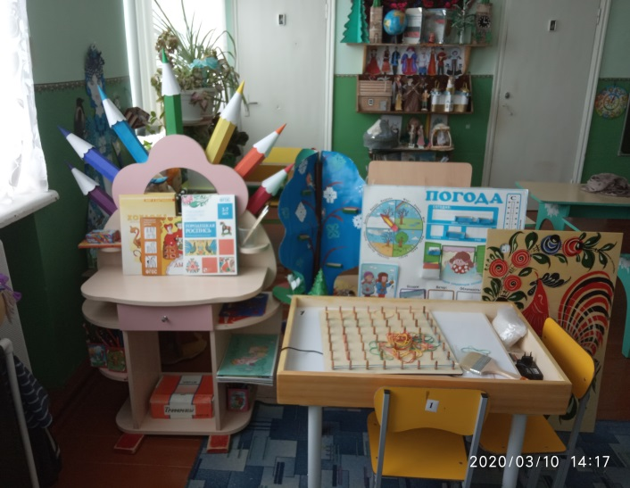
С детьми проводились беседы о мире растений
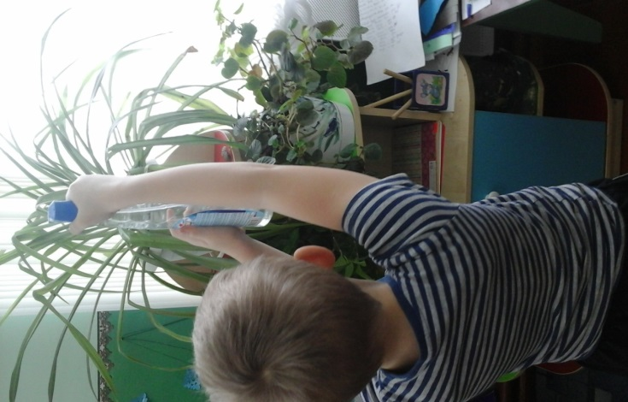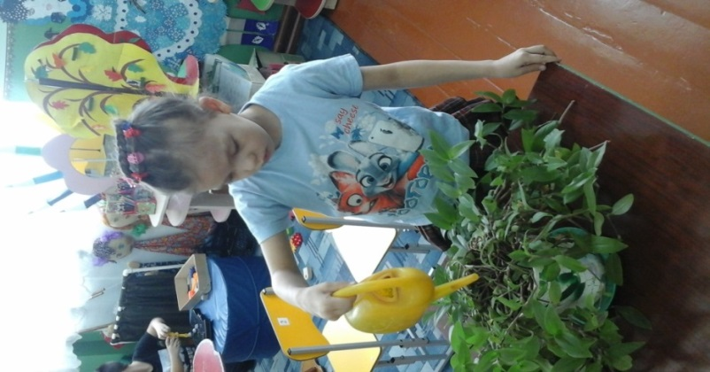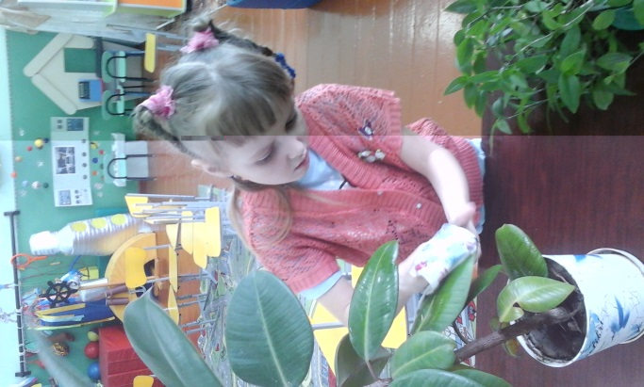
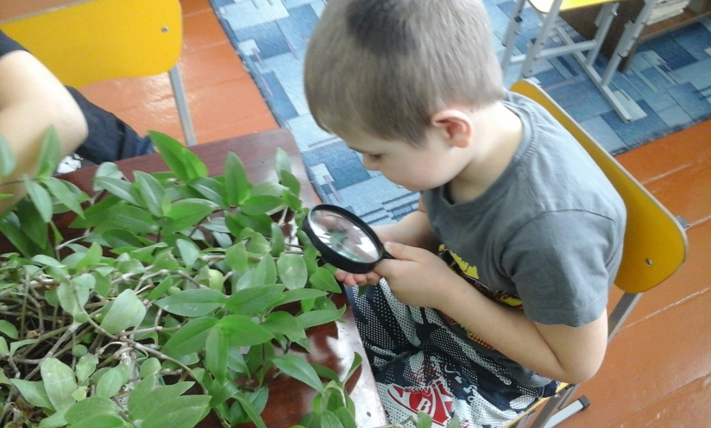
Опыты: «Прорастание пшеницы» -длительное наблюдение за прорастанием семян.
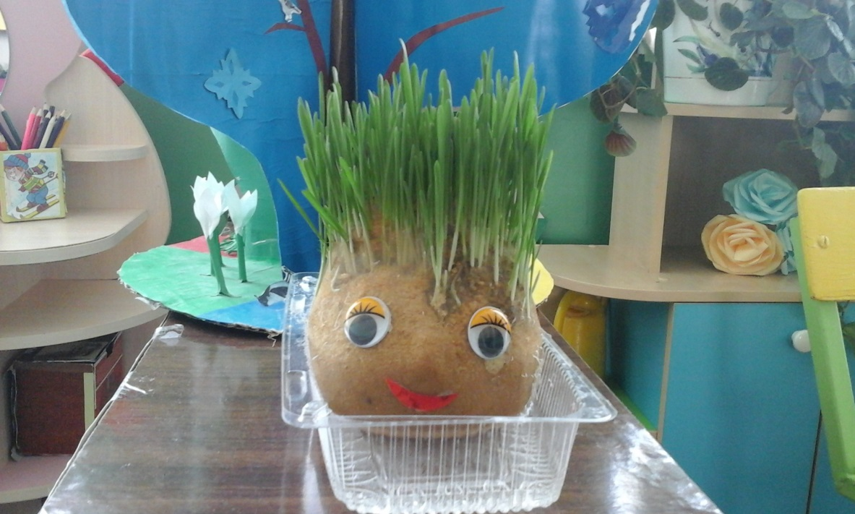
Опыт: «Песочная страна».
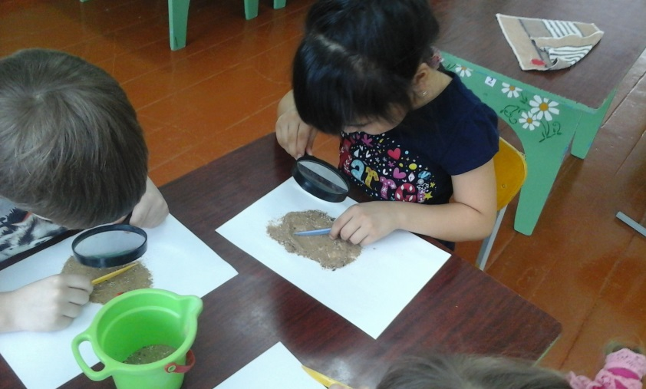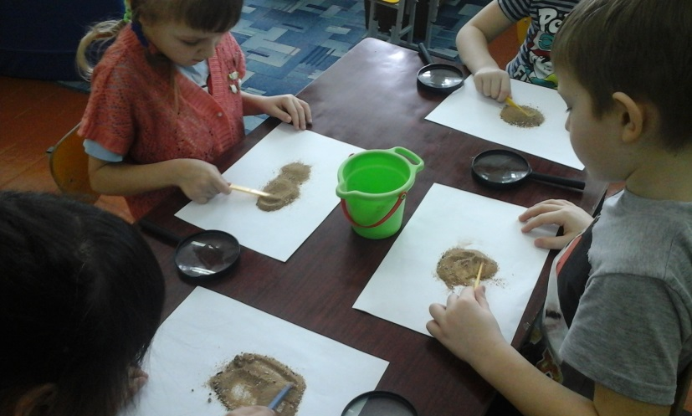
Будущие исследователи не боялись выдвигать гипотезы и проверять их опытным путём.
Опыт «Что в пакете?» Дети научились обнаруживать воздух
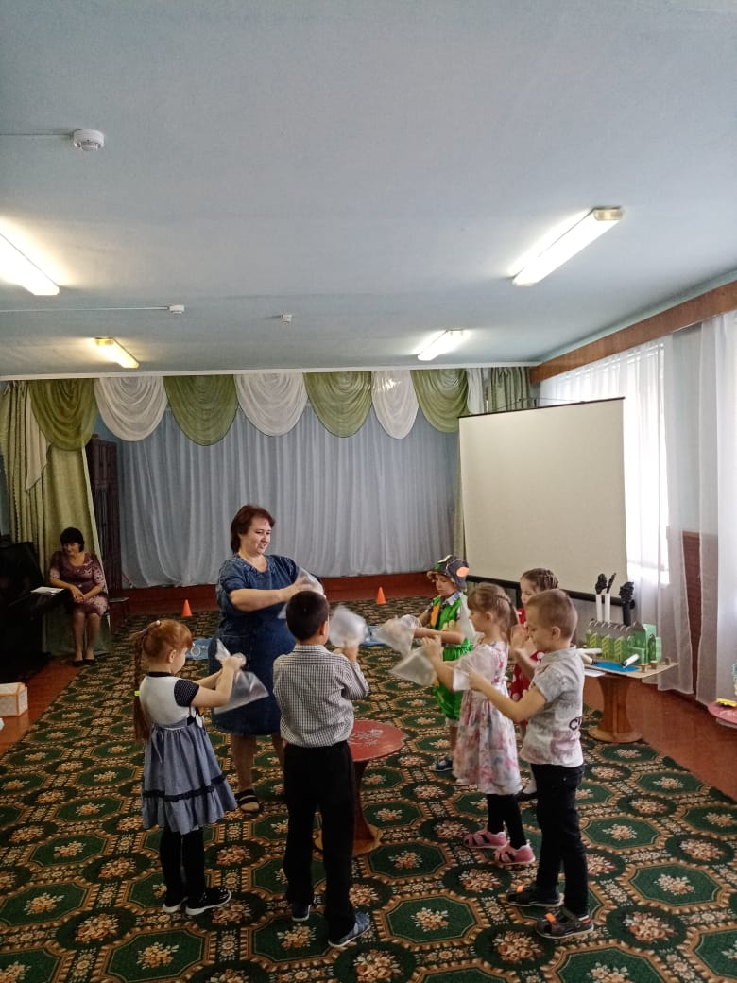
Опыт: «Фильтрование воды»
Дети показали на практике способы очищения воды от разных примесей.
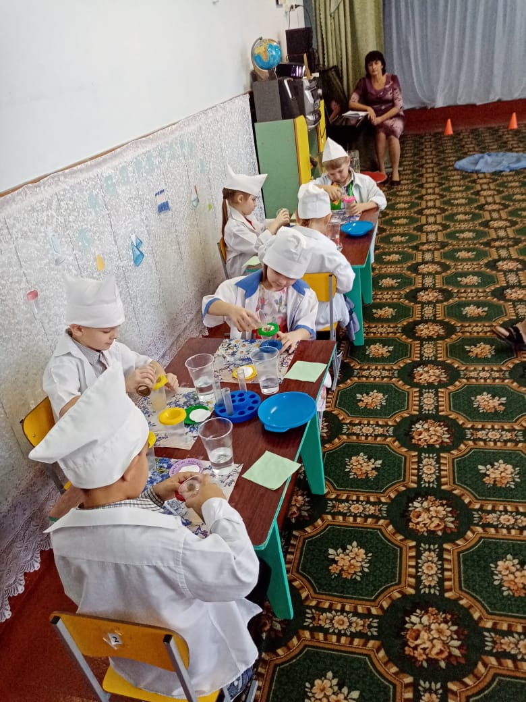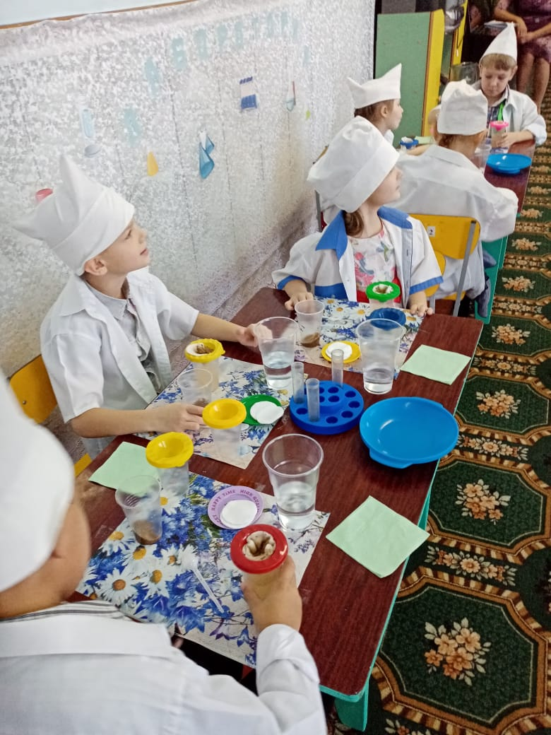
В ходе экспериментов дети научились анализировать информацию, поступки людей и свои, делать экологические выводы
Проводилась совместная работа с детьми по изготовлению макета завода и очистительных систем

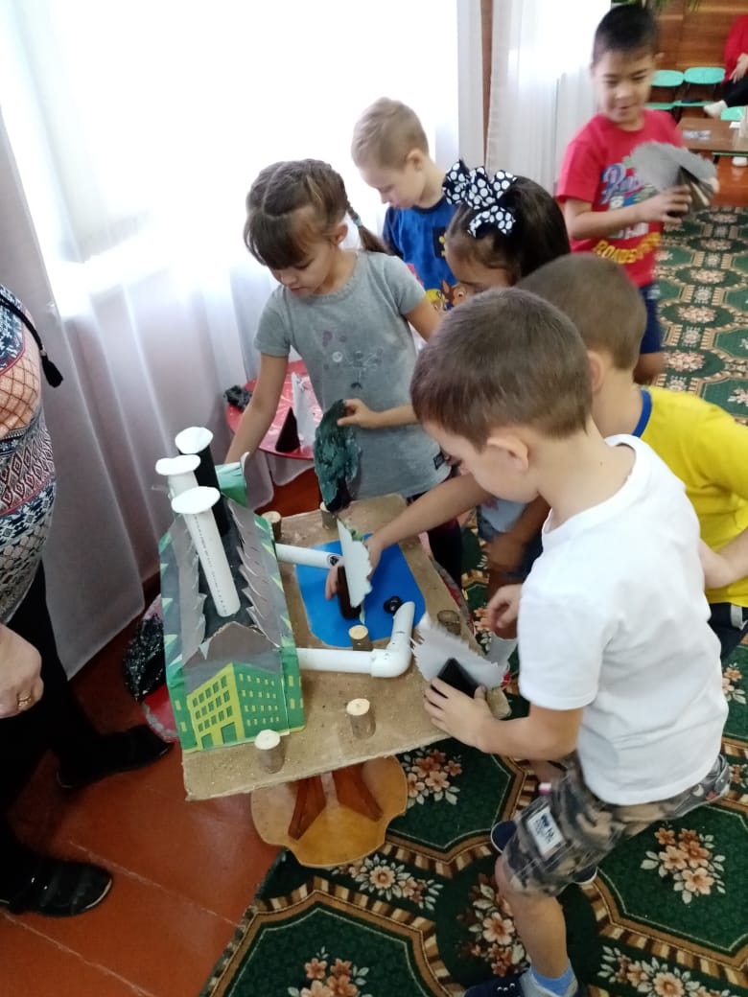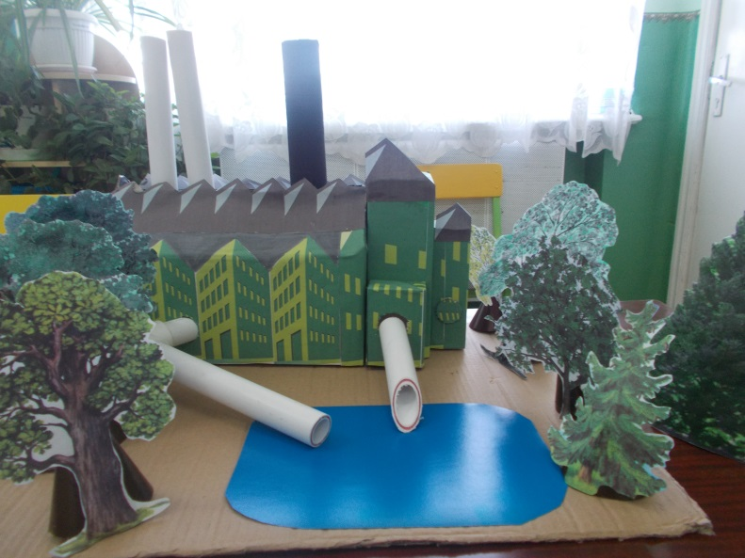
В результате занятий и опытов-экспериментов ребята овладели элементарными сведениями о живой и неживой природе и ее значении в жизни живых существ. Чем разнообразней и интенсивной была поисковая деятельность, тем больше новой информации они получили.

